Dzień dobry. Witam wszystkich i zapraszam do wspólnej pracy.
Temat na dziś:
Z wizytą w bibliotece.
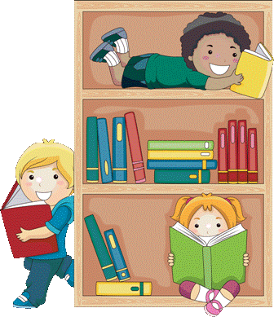
Oto zagadka książkowa!
Dziesięć liter ma to słowo,
a na końcu jest w nim „teka”.
Książka tam na Ciebie czeka,
coraz inna, coraz nowa.
Posłuchajcie „Piosenki o czytaniu książki” https://www.youtube.com/watch?v=GTPWU1L8LVw

Przypomnijcie sobie naszą szkolną bibliotekę. Stoi w niej sporo regałów z książkami i czasopismami dla najmłodszych i dla młodzieży. W bibliotece znajdziecie książki z różnych dziedzin. Wszystkie możecie wypożyczać. W bibliotece jest też kącik ze stoliczkiem i krzesełkami, gdzie możecie przeglądać na miejscu książki. Pamiętacie kącik z komputerami? Starsi uczniowie mogą z niego korzystać. Żeby skorzystać z biblioteki przede wszystkim trzeba być do niej zapisanym. Pani bibliotekarka zakłada karty wypożyczeń i zwrotów każdemu dziecku i notuje w nich, jakie książki wypożyczacie i kiedy je oddajecie.
Przypominam, że przed końcem roku szkolnego wszystkie książki ze szkolnej biblioteki MUSZĄ BYĆ ODDANE.
Dlatego, jeśli masz w domu książkę z biblioteki oddajcie ją w szkole.

Ćwiczenia w układaniu zdań.
Ułóż zdania z rozsypani wyrazowej. Wszystkie związane są z czytaniem i biblioteką. Pamiętaj, jak uczyliśmy się rozwiązywać takie zadania. Najpierw wyszukaj najłatwiejsze, czyli wyraz z kropką, który będzie na końcu oraz wyraz napisany wielką literą, najprawdopodobniej będzie stał na początku.
to | najbliższy | Książka | 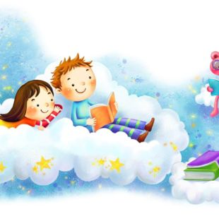  przyjaciel.

cicho. | W bibliotece | zachowywać się | należy

jest | mądry | Kto | czyta, | dużo | i kwita!

Ćwiczenia z j. polskiego – str. 36 i 37.
Rozwiązując zadanie 1, str. 36, sięgnij do wiersza „Prezent dla dziecka” – podręcznik str. 36. Rozwiązując zadanie 2, str. 37, sięgnij do wiersza „Książka czeka” – podręcznik str. 38.

Praca w zeszycie z matematyki - rozwiązywanie zadań tekstowych.
Rozwiąż zadania w zeszycie.
NIE PRZEPISUJ TEKSTÓW ZADAŃ – ZAPISZ TYLKO ROZWIĄZANIE I ODPOWIEDŹ.

1. W bibliotece szkolnej były książki przyrodnicze: 6 o ptakach, 4 o parkach i 7 o roślinach. Ile było
razem książek przyrodniczych?
2. Uczniowie klasy pierwszej przez kilka dni wypożyczali książki. W poniedziałek wypożyczyli
7 książek, we wtorek 3 książki, w środę 5 książek. Ile książek wypożyczyli uczniowie klasy pierwszej?

Ćwiczenia z matematyki – str. 66 i 67, zadania 6-11.
Rozwiązuj zadania samodzielnie. Możesz korzystać z liczydełka.

Zadania kreatywne
Przypominam …
„Zadania kreatywne” są dla chętnych dzieci, które chcą rozwijać się i pracować nad projektami, których nie realizujemy w ramach zajęć. Możesz wybrać zadanie, które wzbudzi Twoją ciekawość. Dziś dwie propozycje… Wybierasz jedną z nich. Zadanie kreatywne ZAWSZE jest na 6! Wystarczy przesłać mi zdjęcie w dowolnym terminie. Jeśli masz ochotę zapraszam!
- Zadanie słowotwórcze. Słowotwórstwo zajmuje się budową wyrazów i możliwościami tworzenia wyrazów nowych. Ty też możesz utworzyć nowe wyrazy, korzystając z określonych liter. Do tego zadania wykorzystamy ćwiczenie nr 6, str. 39 z naszych ćwiczeń. Zadanie wykonaj w zeszycie z j. polskiego.
- Tworzymy książeczkę. Wykorzystaj do tego zadania materiały z „Teczki artysty”. Przygotuj karty nr 36 i 37. Postępuj zgodnie z instrukcją. Twoje zadanie polega na dorysowaniu różnych elementów tak, aby powstała historyjka o owieczce. W tej książeczce nie będzie tekstu, tylko obrazki. Po ukończeniu książeczki, opowiedz najbliższym historyjkę, którą stworzysz. Możecie przysłać mi zdjęcie gotowej książeczki. Baaardzo chętnie ją zobaczę!
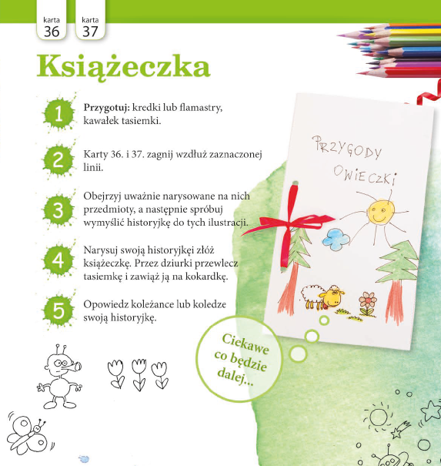

Pozdrawiam Wszystkich!
Do jutra…
Izabela Szymczak
